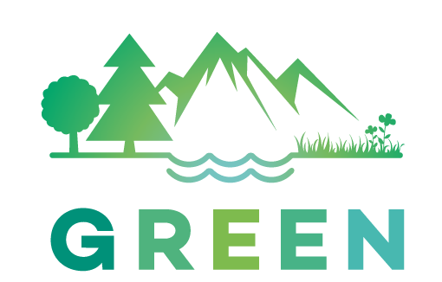

COMPTE-RENDU – 16/11/2017 – TARBES
Action : 4 « Forêts »
Sous-action : 4.3 « Ongulés »
Présents
Laura Navarro | GAN-NIK
Juan Fernández Gil | Reserva Natural Caça Alt Pallars
Jordi García Petit | Parc Natural Cadi-Moixeró
Laure Bourraqui-Sarré | ONF
Sébastien Chauvin | Forespir
Julia Gladiné | Forespir
Emmanuel Rouyer | CRPF Occitanie
Estelle Coufort | CRPF Occitanie
Denis Feuillerat | ONF
Jean Louis Cassignol | ONF

ORDRE DU JOUR :
1 - Rappel de la sous-action 4.3 « Améliorer la préservation de la biodiversité forestière et des milieux associés face à la pression des ongulés »
2 - Présentation des résultats de l’enquête adressée aux partenaires investis dans la sous-action
3 - Présentation par les partenaires des actions proposées sur leurs territoires et échanges
4 - Prochaines étapes

1 - Rappel de la sous-action 4.3 « Améliorer la préservation de la biodiversité forestière et des milieux associés face à la pression des ongulés »
Pour rappel, l’objectif de cette action est de mieux intégrer la problématique des dégâts dus au gibier et les relations entre biodiversité forestière et pression cynégétique.
Pour ce faire il est prévu de recenser les différentes méthodes de diagnostic, de prévention ou de protection et de testant certaines d’entre elles sur des sites localisés sur des secteurs à enjeu de biodiversité forestière.
Pour un rappel exhaustif de l’action : se référer au dossier et au ppt.
2 - Présentation des résultats de l’enquête adressée aux partenaires investis dans la sous-action
Une enquête, sous forme de tableur Excel, a été adressée aux partenaires afin de mieux cerner les méthodes les espèces en présence, les méthodes de recensement utilisées et les potentielles évaluations des dommages causés.
L’enquête remplie est annexée au présent compte-rendu.
Les échanges de ce jour permettent de :
- sélectionner 3 espèces cibles de la sous- action 4.3 : le cerf elaphe (Cervus elaphus), le chevreuil (Capreolus capreolus) et le daim (Dama dama).
- Présenter les enjeux de chaque territoire en ce qui concerne l’interaction forêt/cervidés
- Présenter synthétiquement la façon dont ces espèces sont recensées sur les territoires

3 - Présentation par les partenaires des actions proposées sur leurs territoires et échanges
L’on peut distinguer 2 grands types d’actions proposées par les partenaires :
- Suivi d’espèces (PN Señorio de Bertiz, PN Cadí Moixero),
- Évaluation des impacts (PN Cadí Moixero, PN Alt Pirineu, PN Señorio de Bertiz, ONF)
Il est ainsi convenu ce jour :
- L’ONF met à disposition le protocole en vigueur en forêt domaniale (NDS-15-G-1920 : Implantation et suivi de couples enclos –exclos pour caractériser l’effet du grand gibier sur la régénération des peuplements) et propose de travailler courant premier trimestre 2018 à l’adaptation du protocole de suivi aux secteurs de montagne.
- L’idée d’ajouter un enclos en houppier démembré, qui pourrait constituer une alternative à la pose d’enclos fixe est validée par le groupe.
- En parallèle, le PN de l’Alt Pirineu effectuera une analyse bibliographique de ce qui existe concernant les protocoles d’évaluation des impacts.
- En plus des actions proposées par PN Cadí Moixero, PN Alt Pirineu et PN Señorio de Bertiz, ces trois territoires mettront en place un réseau de dispositifs d’enclos/exclos
L’on cherchera également un lien entre « dommages et densités » et l’on testera sur 1 ou 2 zones le dispositif issu de l’Observatoire de la grande Faune.

4 - Prochaines étapes
Organisation en avril ou mai 2018 d’une réunion au Pallars Sobira pour échanger sur les critères de sélection des sites sur lesquels implanter un dispositif enclos/exclos.
Chaque partenaire doit d’ici là réfléchir aux localisations qu’il souhaite proposer pour la mise en place effective du réseau.

